Петербургский Государственный Университет Путей Сообщения

Лабораторная работа №1

“ Анализ предельного поведения вероятностей событий”

Вариант - 10

Выполнила студент

группы ПВТ-711
Малиновсктй А.В.
Проверил
Боровских Ю.В.

Санкт - Петербург
2009 год

Цель работы

Определение вероятности $\overline{P}(t)$. Построение графика этих вероятностей и оценка момента времени, при котором вероятности становятся стационарными. Нахождение этих стационарных вероятностей.

Вариант индивидуального задания
$\overline{P}(0)=(0,0,1,0,0);$ $Λ=\begin{aligned}\left(−9 1 1 1 6 | \right)\left( 2 −2 0 0 0 | \right)\left( 1 3 −8 2 2 | \right)\left( 1 1 1 −4 1 | \right) \\ \end{aligned}$

Теоретическая часть

Математическая теория систем с очередями изучает случайные процессы, связанные с числом требований, находящихся в данный момент времени в системе. В основе математической модели широкого класса СМО лежат Марковские случайные процессы. Марковские процессы обладают тем свойством, что если известно значение процесса в момент времени t, то вероятности будущих значений процесса при s>t не зависит от прошлых значений процесса при s<t, другими словами, вероятности значений Марковского процесса после момента времени t не зависят от того, какие значения принимали и как вел себя процесс до момента времени t. Марковские случайные процессы с дискретным множеством состояний называют цепями Маркова.
Основные используемые формулы.
Дифференциальные уравнения Колмагорова имеют вид:

1) $P^{'}(t)=P(t)Λ$ 2) $\overline{P^{'}}(t)=\overline{P}(t)Λ$, где
$Λ=\left\|λ_{\text{ij}}\right\| − \text{инфинитезимальная} \text{матрица} λ_{\text{ij}} ≥0, i≠j, и λ_{\text{ij}}<0, \sum{λ_{\text{ij}}=0}$
Решение этих уравнений имеет вид:
3) $P(t)=е^{Λt}$ или 4) $\overline{P}(t)=\overline{P}(0) е^{Λt}\text{.}$

Уравнения для стационарных вероятностей состояний $\overline{P}(t)=(p_{0},p_{1},p_{2},\text{.}\text{.}\text{.})$
5) $\overline{P}Λ=0, \sum_{k}{p_{k}}=1,$ где $\overline{P}$- это стационарные вероятности, удовлетворяющие при t>0 уравнению $\overline{P}=\overline{P}⋅Р(t)$, которое означает, что если процесс начинается в состоянии I с вероятностью р_{i}, то и в любой последующий момент времени он будет находиться в состоянии I с той же вероятностью р_{i}.

Код программы для решения задачи

1я часть. Определение $\overline{P}(t)$ по формуле 4).

P0=[0 0 1 0 0]; % задаем вектор вероятностей состояний в начальный момент
% времени t = 0.
m=length(P0); % определяем размерность данного вектора.

Lambda=[-9 1 1 1 6; 2 -2 0 0 0; 1 3 -8 2 2; 1 1 1 -4 1; 1 0 1 0 -2]; % задаем
% инфинитезимальную матрицу
h=0.01; % устанавливаем шаг построения графика
Tfin=input ('введите интервал времени');
t=0:h:Tfin; % разбиение интервала времени на равные промежутки
k=length(t); % определение длины всего интервала времени
P=zeros(m,k); % формирование матрицы нулей размера m×k
for j=1:k % проход и заполнение матрицы
P(:,j)=(P0*expm(Lambda*t(j)))'; % вычисление элементов матрицы по формуле 4),
% где expm – матричная экспонента
end;
plot(t,P(1,:),t,P(2,:),t,P(3,:),t,P(4,:),t,P(5,:)); % построение графика по полученным
% переходным вероятностям
disp(P(:,k-1:k));

2я часть. Определение стационарных вероятностей $\overline{P}$ по уравнениям 5).

Lambda=[-9 1 1 1 6; 2 -2 0 0 0; 1 3 -8 2 2; 1 1 1 -4 1; 1 0 1 0 -2]; % задаем
% инфинитезимальную матрицу
s=length(Lambda(1,:)); % определяем размерность матрицы
ed=ones(1,s);
A=cat(2,Lambda(:,1:s-1),ed'); % реализация уравнений 5)
B=zeros (1,s); % формирование вектора нулей размера s
B(s)=1;
Pst=B/A % значения стационарных вероятностей

Результаты работы программы

1я часть. Определение $\overline{P}(t)$ по формуле 4).

Введем конечный интервал времени t = 1 и получим следующий график:

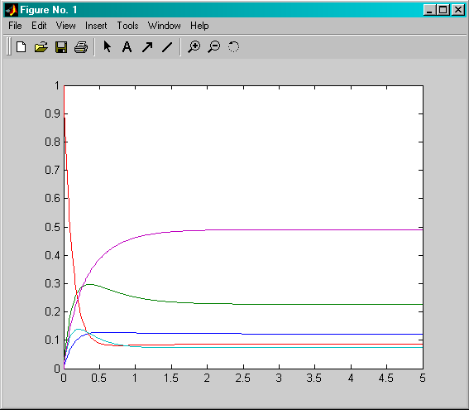
0.1227 0.1227
0.2270 0.2270
0.0859 0.0859
0.0736 0.0736
0.4908 0.4908

2я часть. Определение стационарных вероятностей $\overline{P}$ по уравнениям 5).

Результатом работы программы являются следующие стационарные вероятности:

Pst = 0.1227 0.2270 0.0859 0.0736 0.4908

Вывод
В данной лабораторной работе были определены стационарные вероятности $\overline{P}$(t), построен график по которому можно оценить момент времени, при котором вероятности становятся стационарными. Кроме того, подсчитаны эти стационарные вероятности. Таким образом, в работе показано, что если процесс начинается в состоянии I с вероятностью р_{i}, то и в любой последующий момент времени он будет находиться в состоянии I с той же вероятностью р_{i}.

